Ежегодно 15 марта отмечается Всемирный день прав потребителей. По традиции тематику Всемирного дня защиты прав потребителей определяет Международная Федерация потребительских организаций.
В 2025 году девизом является – «Справедливый переход к устойчивому образу жизни».
Выбор темы Всемирного дня прав потребителей связан с актуальными проблемами загрязнения окружающей среды и истощения природных ресурсов. Для сохранения нашей планеты для будущих поколений, необходимо каждому потребителю внести значительный вклад в экономию природных ресурсов и энергии, а также предпринять меры для уменьшения загрязнения окружающей среды.
В связи с ограниченным запасом природных ресурсов на планете важной задачей становится их сбережение. Ресурсосбережение играет важную роль в сохранении окружающей среды. Говоря о сбережении природных ресурсов, подразумевают уменьшение потребления исчерпаемых ресурсов или смещение потребления в сторону неисчерпаемых.
Несмотря на масштабность проблем связанных с сохранением природы и ресурсов, каждый человек способен повлиять на ситуацию. В данной статье рассмотрим возможные варианты сбережения ресурсов в быту и уменьшения загрязнения на окружающую среду.

Каждый из нас может повлиять на потребление тепла, воды и электроэнергии. Наиболее эффективный способ ресурсосбережения – это установка счетчиков на тепло, воду и электроэнергию. Со счётчиками легче контролировать расход таких ресурсов.
Сокращая потребление электричества, мы снижаем нагрузку на электростанции, соответственно экономим исчерпаемые природные ресурсы (нефть, уголь, природный газ), а также снижаем выброс загрязняющих элементов в атмосферу.
Приведем примеры элементарных шагов, которые позволят нам экономить электроэнергию в быту:
- Использование энергоэффективного оборудования. Его можно узнать по значкам А+/А++/А+++ на упаковке. Товары класса А( A+, A++ и A+++) предполагает потребление электроэнергии на 45% меньше от стандартного режима. К данной группе относятся приборы с наименьшим потреблением энергии, которые рассчитаны на длительный срок эксплуатации.
-Отказ от использования ламп накаливания, в пользу энергосберегающих осветительных приборов с минимальным энергопотреблением.
-Загрузка стиральной и посудомоечной машинок полностью, а также использование экономичных режимов в стиральной и посудомоечной машинах;
-Не кипятите чайник полностью, если вам нужна одна чашка чая.

Самое элементарное, что доступно всем – это разумное потребление электроэнергии:

- выключение света, когда он не нужен;

-выключение техники, которой не нужно постоянное включение (не оставляйте зарядные устройства в розетках, отключайте бытовые приборы из сети, если они не используются)
Пресная вода — возобновляемый, но ограниченный природный ресурс. Для удовлетворения всех потребностей человека необходимо больше пресной воды, чем природа успевает возобновить. Однако, пока природных ресурсов в избытке мало кто задумывается об экономном потреблении ресурсов. Стоит помнить, что от истощения водных пресных запасов страдают растения, животный мир.
Поэтому очень важно сокращать потери, которые часто происходят дома в результате ряда рутинных действий.
Рассмотрим несколько способов сбережения водных ресурсов в быту:
- выключать воду, когда она не нужна, например, во время чистки зубов, бритья или мытья посуды.
-уменьшать напор воды при мытье посуды, принятии душа;
-использование душа вместо ванны является более экономичным. В среднем расход сократится в четыре раза. Этот выбор экономит до 1200 л воды в год.
-установить душевую лейку меньшего размера. Ограничьте свое пребывание в душе по времени в разумных рамках;
- правильно дозируйте количество порошков и жидких моющих средств. Используйте экологические составы, которые требуют меньше воды для белья, посуды и уборки.
- обеспечьте правильное обслуживание сантехники, позаботьтесь о быстром устранении утечек. Помните, кран, который теряет одну каплю в секунду, сливает в канализацию около 5000 л воды в год.
Не забывайте, сокращение потребления воды и электроэнергии помогает сберечь природные ресурсы, замедляет изменение климата, а также экономит собственные финансы.

Информация подготовлена специалистами консультационного центра по защите прав потребителей «ФБУЗ «Центр гигиены и эпидемиологии в Иркутской области»

Ждем Вас по адресам:

г.Иркутск, ул.Трилиссера, 51, 8(395-2)22-23-88 Пушкина, 8, 8(395-2)63-66-22 zpp@sesoirk.irkutsk.ru.
г.Ангарск, кв-л 95, д.17, тел.8(395-5)67-55-22ffbuz-angarsk@yandex.ru
г.Усолье-Сибирское, ул.Ленина, 73 тел.8(395-43) 6-79-24
ffbuz-usolie-sibirskoe@yandex.ru
г.Черемхово (обращаться в г.Иркутск)
г.Саянск, микрорайон Благовещенский,
д.5 А,тел. 8(395-53) 5-10-20,
ffbuz-sayansk@yandex.ru
п.Залари (обращаться в г.Саянск, Иркутск)
г.Тулун, ул.Виноградова, 21, тел.8(395-30)2-10-20
ffbuz-tulun@yandex.ru,
г.Нижнеудинск, ул.Аллейная, 27а тел.8(395-57)7-09-53,
ffbuz-nizhneudinsk@yandex.ru,
г.Тайшет,ул.Старобазарная, 3-1н, тел. 8(395-63) 5-35-37;
ffbuz-taishet@yandex.ru
г.Братск, (обращаться в г.Иркутск).
г.Железногорск-Илимский, (обращаться в г.Иркутск, г.Усть-Кут)
г.Усть-Илимск, лечебная зона, 6 тел.8(395-35) 6-44-46;
ffbuz-u-ilimsk@yandex.ru
г.Усть-Кут, ул.Кирова, 91, тел.8(395-65) 5-03-78; ffbuz-u-kut@yandex.ru
п.Усть-Ордынский, пер.1 Октябрьский, 12 тел. 8 (395-41) 3-10-78, ffbuz-u-obao@yandex.ru
ФБУЗ «Центр гигиены и эпидемиологии

в Иркутской области»

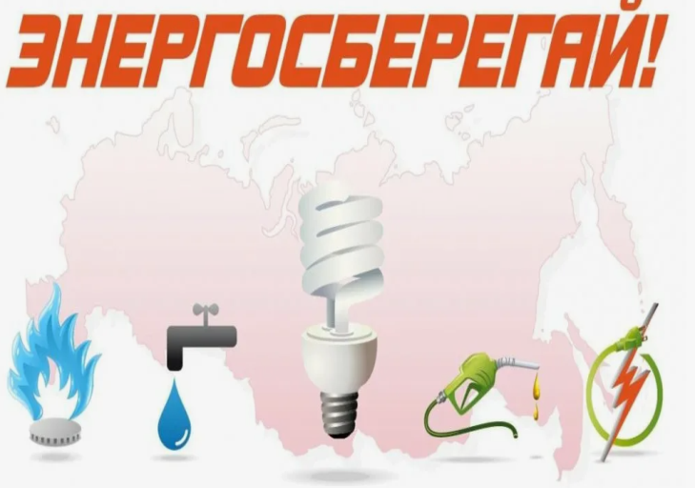

ЭКОНОМИЯ РЕСУРСОВ

Консультационный центр и пункты
по защите прав потребителей

Единый консультационный центр Роспотребнадзора –
8-800-555-49-43

